Министерство социального развития

Кировской области

КОГКУСО «Кировский социально-реабилитационный центр

для несовершеннолетних «Вятушка»»

**Сказкотерапия**

**в работе с детьми**

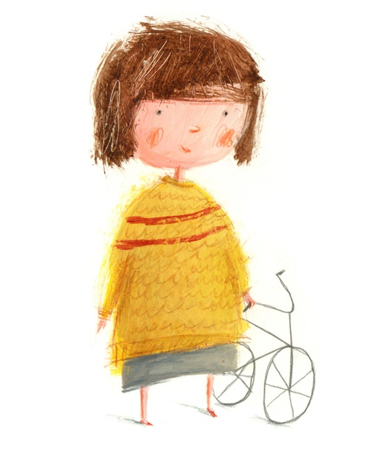

Киров, 2016 г.

**г. Киров, Хлыновская, 9а**

**8 -8332- 410416 / 410417**

Министерство социального развития

Кировской области

КОГКУСО «Кировский социально-реабилитационный центр

для несовершеннолетних «Вятушка»»

**Сказкотерапия**

**в работе с детьми**

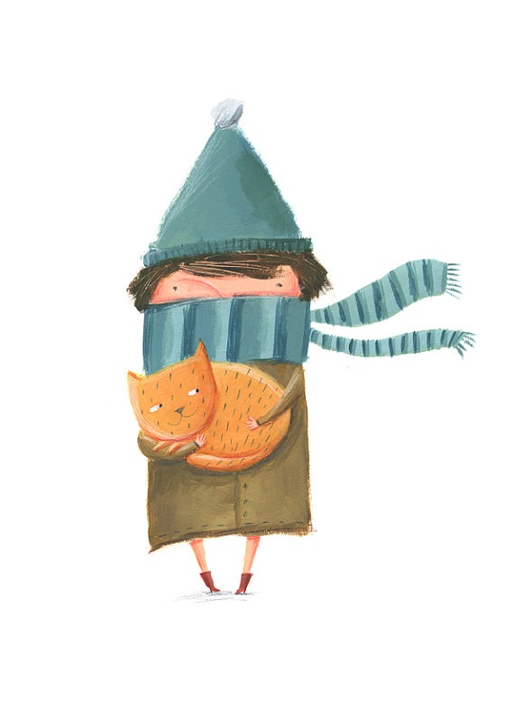

Киров, 2016 г.

**г. Киров, Хлыновская, 9а**

**8 -8332- 410416 / 410417**

Министерство социального развития

Кировской области

КОГКУСО «Кировский социально-реабилитационный центр

для несовершеннолетних «Вятушка»»

**Сказкотерапия**

**в работе с детьми**

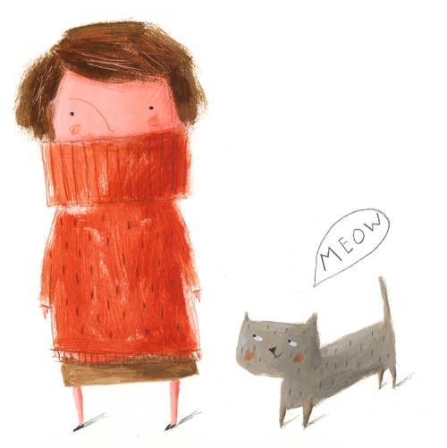

Киров, 2016 г.

**г. Киров, Хлыновская, 9а**

**8 -8332- 410416 / 410417**

**Особенности сказкотерапии с детьми**

В процессе сказкотерапевтической работы психолог делает акцент на приобретение ребенком необходимых знаний, связанных с его проблемой (например, с изменением в составе его семьи). При этом важным моментом является само общение между взрослым и ребенком.  В связи с этим одним из главных условий эффективной работы становится эмоциональное отношение взрослого к содержанию своего рассказа.

***От психолога требуется выполнение следующих условий:***

·       При чтении или рассказывании должны передаваться подлинные эмоции и чувства;

·       Во время чтения или рассказывания следует расположиться перед ребенком так, чтобы он мог видеть лицо психолога и наблюдать за жестами, мимикой, выражением его глаз, обмениваться с ним взглядами;

·        Нельзя допускать затянувшихся пауз.

***Сказочная ситуация, которая задается ребенку, должна отвечать определенным требованиям:***

·     Ситуация не должна иметь правильного готового ответа (принцип «открытости»);

·     Ситуация должна содержать актуальную для ребенка проблему, «зашифрованную» в образном ряде сказки;

·    Ситуации и вопрос должны быть построены и сформулированы так, чтобы побудить ребенка самостоятельно строить и прослеживать причинно-следственные связи.

**Функции сказок**

Выделяют несколько основных функциональных особенностей сказок.

**1.**  Тексты сказок вызывают эмоциональный резонанс как у детей, так и у взрослых. Образы сказок обращаются одновременно к двум психическим уровням: к уровню  сознания и подсознания.

**2.**  Концепция сказкотерапии основана на идее ценности метафоры как носителя информации:

·       о жизненно важных явлениях;

·      о жизненных ценностях;

·      о постановке целей;

·      о внутреннем мире автора (в случае авторской сказки).

**3.**  В сказке в символической форме содержится информация о том:

·         как устроен этот мир, кто его создал;

·         что происходит с человеком в разные периоды его жизни;

·         какие этапы в процессе самореализации проходит женщина;

·         какие этапы в процессе самореализации проходит мужчина;

·         какие трудности препятствия можно встретить в жизни и как с ними справляться;

·         как приобретать и ценить дружбу и любовь;

·         какими ценностями руководствоваться в жизни;

·         как строить отношения с родителями и детьми;

·         как прощать.

**Сказкотерапия** – **это метод,** использующий форму для интеграции личности, развития творческих способностей, расширения сознания, совершенствования взаимодействия с окружающим миром.

Сказки можно структурировать по отдельно взятым детским проблемам:

**1.** Сказки для детей, которые испытывают страхи темноты, страх пред медицинским кабинетом и другие страхи;  
**2.** Сказки для гиперактивных детей;  
**3.** Сказки для агрессивных детей;  
**4.**Сказки для детей, страдающие расстройством поведения с физическими проявлениями: проблемы с едой;  проблемы с мочевым пузырем и т.д.  
**5.** Сказки для детей, которые столкнулись с проблемами семейных отношений. В случае развода родителей. В случае появления нового члена семьи. Когда дети считают, что в другой семье им будет лучше;  
**6.** Сказки для детей в случае потерь значимых людей или любимых животных.